Le métabolisme des levures
Niveau de classe : 2nd
Notion du BO travaillée qui s’inscrit dans la thématique « La Terre, la Vie et l’organisation du vivant » >> « le métabolisme des cellules »
Pour assurer les besoins fonctionnels d'une cellule, de nombreuses transformations biochimiques s'y déroulent : elles constituent son métabolisme.
Une voie métabolique est une succession de réactions biochimiques transformant une molécule en une autre. Le métabolisme dépend de l'équipement spécialisé de chaque cellule (organites, macromolécules dont les enzymes).

- L’activité vise l’étude de la respiration cellulaire et de la fermentation alcoolique.

Compétence travaillée dans l’activité : Construire un schéma fonctionnel
Contexte de l’activité : Cette activité peut faire suite à une démarche expérimentale (ExAO …) permettant l’identification d’une ou plusieurs voies métaboliques effectuées par un être vivant donné.
Cette activité peut aussi constituer une activité de remédiation fournie à la classe ou à certains élèves en fonction de leur besoin.
Contenu de l’activité :
Consigne : A partir du document ci-dessous, construire un schéma fonctionnel qui explique comment une levure utilise le glucose en présence ou en absence de dioxygène.
Document : Les levures sont des champignons unicellulaires capables d’assurer l’ensemble des fonctions nécessaires à sa survie. Elle a donc besoin d’énergie sous forme d’ATP. L’ATP n’est pas stockée dans la cellule et doit être régénérée en permanence, notamment à partir de molécules de glucose issues de l’environnement. En fonction de la présence ou de l’absence de dioxygène, la levure utilise deux voies métaboliques différentes pour fabriquer cet ATP.
En présence de dioxygène dans le milieu, une levure transforme le glucose à l’aide du dioxygène pour fabriquer de l’ATP. Du dioxyde de carbone et de l’eau sont alors produits puis rejetés en dehors de la cellule. Cette réaction chimique, nommée respiration cellulaire, se déroule en partie dans un organite particulier : la mitochondrie.
En absence de dioxygène, la levure effectue une autre réaction chimique dans le cytoplasme : elle transforme le glucose seul ce qui permet d’obtenir de l’ATP mais en moindre quantité. De l’éthanol et du dioxyde de carbone sont produits et rejetés dans l’environnement. Cette réaction est appelée fermentation alcoolique.

- Différenciation possible : en cas de difficulté, la base de construction du schéma peut être apportée (Cf annexe)

Critères de réussite de la compétence travaillée :
Construire un schéma fonctionnel
Je réussis si :  +/- | Evaluation
PERTINENCE : J’ai seulement représenté les structures et les mises en relations essentielles à la compréhension du mécanisme. Mon schéma permet ainsi de répondre à la question ou au problème scientifique posé.
COMPLETUDE : Toutes les structures et les mises en relation importantes sont représentées et identifiables sur mon schéma.
EXACTITUDE : Les structures sont correctement reliées entre elles ; les légendes indiquées sont justes.
CONFORMITE : Mon schéma comporte un titre, des légendes et une partie dessinée/schématisée (formes géométriques possibles) qui indique le fonctionnement de l’objet scientifique étudié.

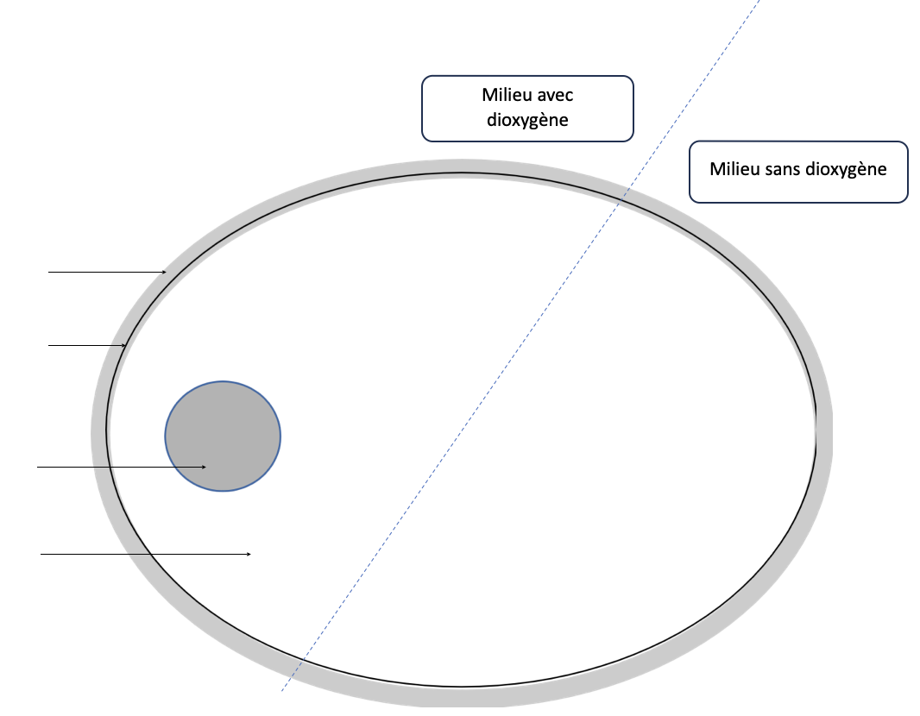
ANNEXES : Aide possible : structure de départ du schéma

